Ministerul Educației și Cercetării al Republicii Moldova
Universitatea Tehnică a Moldovei
Facultatea Calculatoare, Informatică și Microelectronică

Raport
la
Lucrarea de laborator Nr. 1

Disciplina: Tehnici de programare

Tema: ”Virtual box and linux conection”

A efectuat : st. gr.SI – 264 Bularga Eduard

A verificat : asistent universitar:Reițman Patricia

Chișinău – 2026
SARCINA LUCRĂRII
- Instalați VirtualBox
Descărcați și instalați programul VirtualBox.

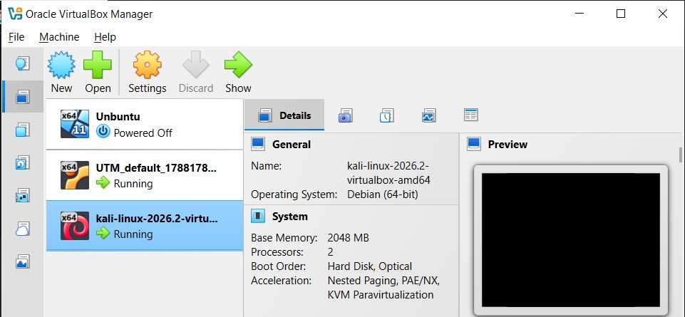
- Descărcați cele două mașini virtuale • OVA 1 – mașina virtuală în format .ova, care trebuie importată în VirtualBox.


• OVA 2 – mașina virtuală Kali Linux. Fișierul este arhivat în format _{.7z}, deci trebuie mai întâi dezarhivat.
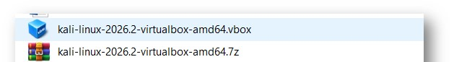 .

- Importați mașinile virtuale în VirtualBox Pentru fișierul _{.ova}:
VirtualBox → File → Import Appliance → selectați fișierul _{.ova} → Import.
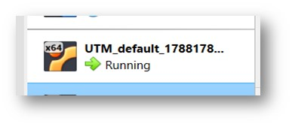
După dezarhivarea OVA 2, adăugați/importați și această mașină în VirtualBox.
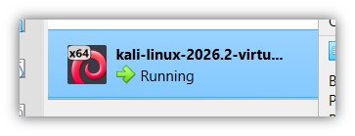

- Configurați rețeaua
După ce aveți ambele mașini virtuale în VirtualBox, trebuie să le conectați în același Internal Network, astfel încât să poată comunica una cu cealaltă.
Pentru fiecare mașină:
Settings → Network → Adapter 1 → Attached to: Internal Network
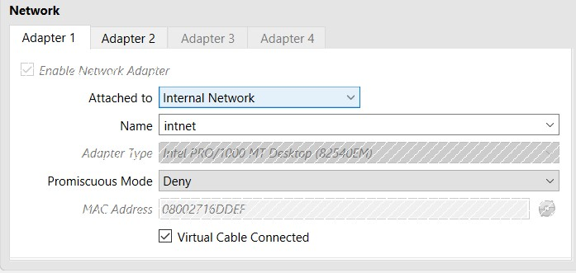
Este important ca ambele mașini să aibă configurat același Internal Network.

- Verificați conexiunea dintre mașini

Pentru conexiunea a celor doua sisteme de operare am utilizat comanda ping si adresa celelalte operating system
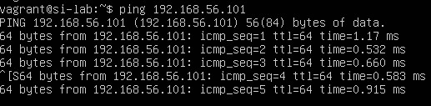

CONCLUZII

În cadrul acestei lucrări au fost instalate și configurate cu succes două mașini virtuale utilizând programul VirtualBox. Prima mașină virtuală a fost importată din fișierul de tip .ova, iar cea de-a doua, bazată pe sistemul de operare Kali Linux, a fost dezarhivată și adăugată în mediul virtual.
Ulterior, a fost realizată configurarea rețelei prin selectarea modului Internal Network pentru ambele mașini virtuale, utilizând aceeași rețea internă, ceea ce a permis comunicarea directă între acestea. Funcționalitatea conexiunii a fost verificată prin identificarea adreselor IP cu ajutorul comenzii ip addr și prin testarea conectivității folosind comanda ping.
Rezultatele obținute au demonstrat că cele două sisteme virtuale pot comunica corect în cadrul rețelei interne create, confirmând configurarea adecvată a parametrilor de rețea. Această lucrare a contribuit la dezvoltarea competențelor practice privind utilizarea mediilor virtuale, administrarea rețelelor și verificarea conectivității între sisteme.

